南 京 林 业 大 学 试 卷
学 号 班 号 姓 名

学号

班号
课程 编译原理 2011～2012学年第二学期 类型 A
题号 | 一 | 二 | 三 | 四 | 五 | 六 | 七 | 八 | 九 | 十 | 总分
得分
简答题（共100分）
一．（10分）设已给文法G［S］：
S→aAcB
S→BdS
B→aScA
B→cAB
A→BaB
A→aBc
A→a
B→b
试检验下列符号串中哪些是G［S］中的句子，给出这些句子的最左推导、最右推导和相应的语法树。
(1) aacb
(2) aacbccb
(3) aacabcbcccaacdca
二．（8分） 化简文法G[S]：
Ｓ→ASe∣BCaD∣aD∣Ac
Ａ→Cb∣DBS
Ｃ→bC∣d
Ｂ→Ac
Ｄ→aD
三．（8分）将文法G[S] 改写为等价的G'[S]，使G'[S]不含左递归和左公共因子。
G[S]： S→SAe|Ae
A→dAbA|dA|d
四．（12分）句子1(0|1)*101，求解DFA（体现NFA一直到DFA转化过程）
五．（12分） 已知文法G
T→T*F|F
F→F↑P|P
p→(T)|i
要求:
1．证明T*P↑(T*F)是该文法的一个句型，并指出直接短语和句柄
2． 写出各非终极符的首终极符集合和尾终极符集合;
3．填写算符优先分析表:

左算符  右算符 | * | ↑ | ( | ) | i | #
*
↑
(
)
i
#

六．（12分）已给文法G[S]：
S→SaP∣Sf∣P P→qbP∣q
将G[S]改造成LL（1）文法，并给出LL（1）分析表。
七．（12分）给定文法G[S]：
S→Aa∣dAb∣Bb∣dBa A→c B→c
试构造文法G[S]的LR（1）分析表。
八．（8分）将下面的条件语句表示成逆波兰式和四元式序列：
if a>b then x:=a+b*c else x:+b-a;
九．（10分）给定基本块：
A:=3*5
B:E+F
C:A+12
D:E+F
A:D+12
C:C+1
E:E+F
假定在基本块出口之后，只有A，C，E是活跃的，给出用DAG图完成优化后的代码序列。
十．（10分）设有如下的三地址码(四元式)序列：
readN
I∶=N
J∶=2
L1：if I≤J goto L3
L2：I∶=I-J
if I>J goto L2
if I=0 goto L4
J∶=J+1
I∶=N
goto L1
L3：Print ′YES′
halt
L4：Print ′NO′
halt
试将它划分为基本块，并作控制流程图。

南 京 林 业 大 学 试 卷 答 案
课程 编译原理 2011～2012学年第二学期 类型 A
一．（10分）解：
aacb是文法G[S]中的句子，相应语法树是：
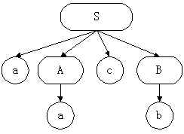
最右推导：S=>aAcB=>aAcb=>aacb
最左推导：S=>aAcB=>aacB=>aacb
（2）aabacbadcd不是文法G[S]中的句子
因为文法中的句子不可能以非终结符d结尾
（3）aacbccb不是文法G[S]中的句子
可知，aacbccb仅是文法G[S]的一个句型的一部分，而不是一个句子。
二、（8分）化简后的文法为：
S→ASe|AC A→Cb C→bC|d
三．（8分）答: 文法G[S] 改写为等价的不含左递归和左公共因子的G'[S]为：
S →AeS'
S' →AeS'|ε
A →dA'
A' →AB|ε
B →bA |ε

四．（12分）
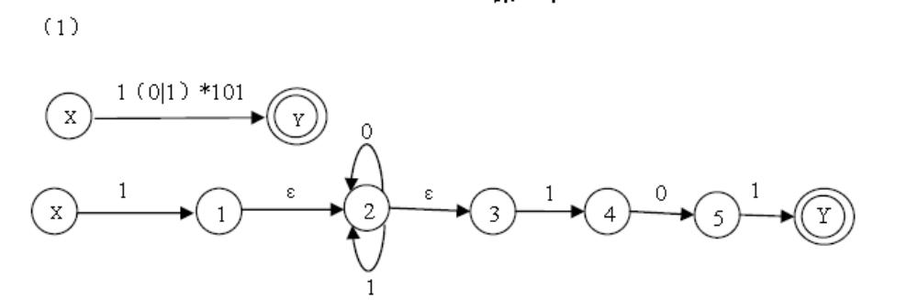
最小化：{0，1，2，3，4，5}，{6}
{0，1，2，3，4，5}0={1，3，5}
{0，1，2，3，4，5}1={1，2，4，6}
{0，1，2，3，4}，{5}，{6}
{0，1，2，3，4}0={1，3，5}
{0，1，2，3}，{4}，{5}，{6}
{0，1，2，3}0={1，3} {0，1，2，3}1={1，2，4}
{0，1}，{2，3}，{4}，{5}，{6}
{0，1}0={1} {0，1}1={1，2} {2，3}0={3} {2，3}1={4}
{0}，{1}，{2，3}，{4}，{5}，{6}

五．（12分）
1.语法树
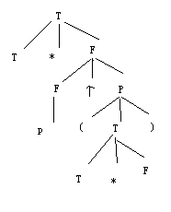
其中短语为：T*F,(T*F),P,P↑(T*F),句柄为P,

2． Firstvt(F)={i,(,↑ ) lastvt(F)={ i,},↑}
Firstvt(T)={*, i,(,↑) lastvt(T)={ *, i,},↑}
Firstvt(P)={ i,( ) lastvt(P)={},i}
3．
左算符  右算符 | * | ↑ | ( | ) | i | #
* | > | < | < | > | <
↑ | > | > | < | > | <
( | < | < | < | = | <
) | > | > |  | >
i | > | > |  | >
#

六、（12分）改造后的文法：
S→PS’ S’→aPS’|fS’|ε
P→qP’ P’→bP|ε
各候选式的FIRST集，各非终结符的FOLLOW集如表附2所示。
表附2
产生式 | FIRST集 | FOLLOW集
S→PS’ | {q} | {#}
S→aPS’  →fS’  →ε | {a}  {f}  {ε} | {#}
P→qP’ | {b} | {a,f,#}
→ε | {ε} | {a,f,#}

LL(1)分析表如表附3所示。
表附3
 | a | b | f | q | #
S |  |  |  | PS’
S’ | aPS’ |  |  |  | ε
P |  |  | pS’ | qP’
P’ | ε | bP | ε |  | ε

七、（12分）分析表如表附4所示。
表附4
状态 | ACTION |  |  |  |  | GOTO
状态 | a | b | c | d | # | S | A | B
0 |  |  | s5 | s4 |  | 1 | 2 | 3
1 |  |  |  |  | acc
2 | s6
3 |  | s7
4 |  |  | s10 |  |  |  | 8 | 9
5 | r5 | r6
6 |  |  |  |  | r1
7 |  |  |  |  | r3
8 |  | s11
9 | s12
10 | r6 | r5
11 |  |  |  |  | r2
12 |  |  |  |  | r4
八、（8分）
⒈逆波兰式：a b p1 BLE x a b c * + ：=P2BR[P1]x b a - ：=[p2]其中，BLE表示小或等于时的转向指令；[…]表示标号。
⒉四元式：
⑴(j＞，a，b，(3))
⑵(j， ， ，(7))
⑶(*， b，c，T1)
⑷(＋，a，T１，T２)
⑸(:=，T２，， x)
⑹(j， ， ，(9))
⑺(－，b，a，T3 )
⑻(:=，T3， ，x)
九、（8分）化简后的的四元式序列为
⑴A:=D+12
⑵E:=E+F
⑶C:=28
十．（10分）
